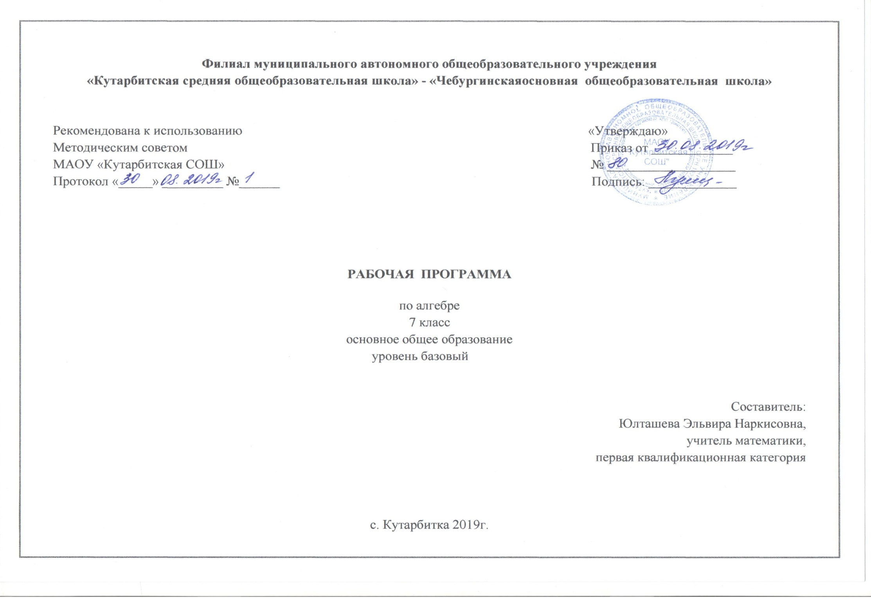

1. Планируемые результаты освоение учебного предмета
Выпускник научится в 7-9 классах (для использования в повседневной жизни и обеспечения возможности успешного продолжения образования на базовом уровне)
Элементы теории множеств и математической логики
Оперировать на базовом уровне понятиями: множество, элемент множества, подмножество, принадлежность;
задавать множества перечислением их элементов;
находить пересечение, объединение, подмножество в простейших ситуациях;
оперировать на базовом уровне понятиями: определение, аксиома, теорема, доказательство;
приводить примеры и контрпримеры для подтверждения своих высказываний.
В повседневной жизни и при изучении других предметов:
использовать графическое представление множеств для описания реальных процессов и явлений, при решении задач других учебных предметов.
Числа
Оперировать на базовом уровне понятиями: натуральное число, целое число, обыкновенная дробь, десятичная дробь, смешанная дробь, рациональное число, арифметический квадратный корень;
использовать свойства чисел и правила действий при выполнении вычислений;
использовать признаки делимости на 2, 5, 3, 9, 10 при выполнении вычислений и решении несложных задач;
выполнять округление рациональных чисел в соответствии с правилами;
оценивать значение квадратного корня из положительного целого числа;
распознавать рациональные и иррациональные числа;
сравнивать числа.
В повседневной жизни и при изучении других предметов:
оценивать результаты вычислений при решении практических задач;
выполнять сравнение чисел в реальных ситуациях;
составлять числовые выражения при решении практических задач и задач из других учебных предметов.
Тождественные преобразования
Выполнять несложные преобразования для вычисления значений числовых выражений, содержащих степени с натуральным показателем, степени с целым отрицательным показателем;
выполнять несложные преобразования целых выражений: раскрывать скобки, приводить подобные слагаемые;
использовать формулы сокращенного умножения (квадрат суммы, квадрат разности, разность квадратов) для упрощения вычислений значений выражений;
выполнять несложные преобразования дробно-линейных выражений и выражений с квадратными корнями.
В повседневной жизни и при изучении других предметов:
понимать смысл записи числа в стандартном виде;
оперировать на базовом уровне понятием «стандартная запись числа».
Уравнения и неравенства
Оперировать на базовом уровне понятиями: равенство, числовое равенство, уравнение, корень уравнения, решение уравнения, числовое неравенство, неравенство, решение неравенства;
проверять справедливость числовых равенств и неравенств;
решать линейные неравенства и несложные неравенства, сводящиеся к линейным;
решать системы несложных линейных уравнений, неравенств;
проверять, является ли данное число решением уравнения (неравенства);
решать квадратные уравнения по формуле корней квадратного уравнения;
изображать решения неравенств и их систем на числовой прямой.
В повседневной жизни и при изучении других предметов:
составлять и решать линейные уравнения при решении задач, возникающих в других учебных предметах.
Функции
Находить значение функции по заданному значению аргумента;
находить значение аргумента по заданному значению функции в несложных ситуациях;
определять положение точки по ее координатам, координаты точки по ее положению на координатной плоскости;
по графику находить область определения, множество значений, нули функции, промежутки знакопостоянства, промежутки возрастания и убывания, наибольшее и наименьшее значения функции;
строить график линейной функции;
проверять, является ли данный график графиком заданной функции (линейной, квадратичной, обратной пропорциональности);
определять приближенные значения координат точки пересечения графиков функций;
оперировать на базовом уровне понятиями: последовательность, арифметическая прогрессия, геометрическая прогрессия;
решать задачи на прогрессии, в которых ответ может быть получен непосредственным подсчетом без применения формул.
В повседневной жизни и при изучении других предметов:
использовать графики реальных процессов и зависимостей для определения их свойств (наибольшие и наименьшие значения, промежутки возрастания и убывания, области положительных и отрицательных значений и т.п.);
использовать свойства линейной функции и ее график при решении задач из других учебных предметов.
Статистика и теория вероятностей
Иметь представление о статистических характеристиках, вероятности случайного события, комбинаторных задачах;
представлять данные в виде таблиц, диаграмм, графиков;
читать информацию, представленную в виде таблицы, диаграммы, графика;
определять основные статистические характеристики числовых наборов;
В повседневной жизни и при изучении других предметов:
оценивать количество возможных вариантов методом перебора;
иметь представление о роли практически достоверных и маловероятных событий;
сравнивать основные статистические характеристики, полученные в процессе решения прикладной задачи, изучения реального явления;
оценивать вероятность реальных событий и явлений в несложных ситуациях.
Текстовые задачи
Решать несложные сюжетные задачи разных типов на все арифметические действия;
строить модель условия задачи (в виде таблицы, схемы, рисунка или уравнения), в которой даны значения двух из трех взаимосвязанных величин, с целью поиска решения задачи;
осуществлять способ поиска решения задачи, в котором рассуждение строится от условия к требованию или от требования к условию;
составлять план решения задачи;
выделять этапы решения задачи;
интерпретировать вычислительные результаты в задаче, исследовать полученное решение задачи;
знать различие скоростей объекта в стоячей воде, против течения и по течению реки; решать задачи разных типов (на работу, на покупки, на движение), связывающих три величины, выделять эти величины и отношения между ними

В повседневной жизни и при изучении других предметов:
выдвигать гипотезы о возможных предельных значениях искомых в задаче величин (делать прикидку).

2.Содержание учебного предмета
Повторение. Выражения. Тождества. Уравнения. Статистические характеристики25ч
Числовые и буквенные выражения
Выражение с переменной. Значение выражения. Подстановка выражений вместо переменных.
Равенства
Числовое равенство. Свойства числовых равенств. Равенство с переменной.
Уравнения
Понятие уравнения и корня уравнения. Представление о равносильности уравнений. Область определения уравнения (область допустимых значений переменной).
Линейное уравнение и его корни
Решение линейных уравнений. Линейное уравнение с параметром. Количество корней линейного уравнения. Решение линейных уравнений с параметром. Решение текстовых задач методом составления уравнений.
Статистика
Табличное и графическое представление данных, столбчатые и круговые диаграммы, графики, применение диаграмм и графиков для описания зависимостей реальных величин, извлечение информации из таблиц, диаграмм и графиков. Описательные статистические показатели числовых наборов: среднее арифметическое, медиана, наибольшее и наименьшее значения. Меры рассеивания: размах, дисперсия и стандартное отклонение.
Случайная изменчивость. Изменчивость при измерениях. Решающие правила. Закономерности в изменчивых величинах.
  - Функции.12ч
Понятие функции
Декартовы координаты на плоскости. Формирование представлений о метапредметном понятии «координаты». Способы задания функций: аналитический, графический, табличный. График функции. Примеры функций, получаемых в процессе исследования различных реальных процессов и решения задач. Значение функции в точке.
Линейная функция
Свойства и график линейной функции. Угловой коэффициент прямой. Расположение графика линейной функции в зависимости от ее углового коэффициента и свободного члена. Нахождение коэффициентов линейной функции по заданным условиям: прохождение прямой через две точки с заданными координатами, прохождение прямой через данную точку и параллельной данной прямой.

Степень с натуральным показателем.14ч.
Степень с натуральным показателем и ее свойства. Преобразования выражений, содержащих степени с натуральным показателем. Функции у = х¹, у = х³ и их графики.
Одночлен. Действия с одночленами и многочленами (сложение, вычитание, умножение).
Многочлены.18ч
Многочлен. Действия с одночленами и многочленами (сложение, вычитание, умножение).

Формулы сокращенного умножения.18ч
Формулы сокращенного умножения: разность квадратов, квадрат суммы и разности. Разложение многочлена на множители: вынесение общего множителя за скобки, группировка, применение формул сокращенного умножения.

Системы линейных уравнений 12ч
Понятие системы уравнений. Решение системы уравнений. Методы решения систем линейных уравнений с двумя переменными: графический метод, метод сложения, метод подстановки. Решение текстовых задач методом составления систем уравнений.Системы линейных уравнений с параметром.
Повторение. 3ч
Закрепление знаний, умений и навыков, полученных на уроках по данным темам (курс алгебры 7 класса).

3. Тематическое планирование с указанием количества часов, отводимых на освоение каждой темы

Название |  | Количество
Название | Наименование разделов и тем | часов, отводимых
блока/раздела/ |  | часов, отводимых
блока/раздела/ |  | на освоение темы
модуля |  | на освоение темы
Повторение курса |  | 3 ч.
математики 6 класса
Входная контрольная работа. |  | 1 ч.
Глава 1. Выражения, | Числовые и алгебраические выражения. Что такое математический | 21 ч.
тождества, уравнения | язык. Что такое математическаямодель. Линейное уравнение с одной
 | переменной. Координатная прямая.
Глава 2. Функции | Координатная плоскость. Линейное уравнение с двумя переменными | 12 ч.
 | и его график. Линейная функция и ее график. Линейная функция
 | у=kx. Взаимноерасположение графиков линейных функций.
Глава 3. Степень с | Что такое степень с натуральным показателем. | 14 ч.
натуральным | Таблица основных степеней.
показателем | Свойства степени с натуральным показателем.
 | Умножение и деление степеней с одинаковыми показателями
 | Степень с нулевым показателем. Понятие одночлена
 | Стандартный вид одночлена.
 | Сложение и вычитание одночленов.
 | Умножение одночленов.
 | Возведение одночлена в натуральную степень.
 | Деление одночлена на одночлен
Глава 4. Многочлены | Основные понятия. Сложение и вычитание многочленов. | 18 ч.
 | Умножение многочлена на одночлен. Умножение многочлена на многочлен.
 | Что такое разложение многочленов на множители и зачем оно нужно.
 | Вынесение общего множителя за скобки. Способ группировки.
 | Разложение многочленов на множители с помощью комбинации
 | различных приемов. Сокращение алгебраических дробей. Тождества.
Глава 5. Формулы | Формулы сокращенного умножения. Деление многочлена на одночлен. | 18 ч.
сокращенного умножения | Разложение многочленов на множители с помощью
 | формул сокращенного умножения.
Глава 6. Системы линейных уравнений | Основные понятия. Метод подстановки. Метод алгебраического | 12 ч.
Глава 6. Системы линейных уравнений | сложения. Системы двух линейных уравнений с двумя переменными
Глава 6. Системы линейных уравнений | как математические модели реальных ситуаций.
Повторение |  | 3 ч.
Итого: |  | 102 ч.

